**Der VCW balgt sich mit den „Wölfinnen“**

(VCW / Wiesbaden / 03.12.2024) Der VC Wiesbaden ist auf dem Weg nach Thüringen, um sich mit dem „Wolfsrudel“ in der „Wolfsgrube“ zu messen. Am Mittwoch (4.12.2024; 19:00 Uhr) kämpfen die zwei Tabellennachbarn der 1. Volleyball Bundesliga Frauen auf Augenhöhe um Punkte: Die Hessinnen sind derzeit Fünfter (11 Punkte), der VfB Suhl Lotto Thüringen weist als Sechster 10 Punkte auf. Beide Teams haben eine Satzbilanz von 13:19 und balgen sich um die Position hinter den „großen Vier“.

Der SC Potsdam ist derzeit Vierter (13 Punkte; ein Spiel weniger). Dann klafft schon ein großes Loch: Allianz MTV Stuttgart (Wiesbadens nächster Heimgegner am 07.12.2025; 17:15 Uhr) hat als Vierter 21 Zähler auf dem Konto. Davor rangieren der SSC Palmberg Schwerin (23) und Spitzenreiter Dresdner SC (24).

**Suhls Drama-Duell**

Während Wiesbadens Trainerteam um Chefcoach **Benedikt Frank** bestrebt ist, die Athletinnen nach dem Rückschlag im DVV-Pokal (Aus im Viertelfinale gegen den USC Münster) und der noch frischen 0:3-Heimniederlage gegen den SSC Palmberg Schwerin neu einzuschwören, treten die Suhlerinnen mit ordentlich Rückenwind auf. Die Mannschaft von **László Hollósy** (Ungarn) revanchierte sich am vergangenen Freitag mit einem kämpferisch beeindruckenden 3:1 in Münster für die am ersten Saisonspieltag erlittene 0:3-Heimniederlage. An das jüngste „geschichtsträchtige, dramatische Duell“ (Website Suhl) wird man sich wohl noch lange erinnern: Die Truppe lag im dritten Satz bereits mit 13:19 und 18:22 zurück und drehte diesen Abschnitt noch (26:24). Sieggaranten gab es diesem Abend einige: Jette Kuipers´Aufschlagserie, der massive VfB-Block (21:6-Blockpunkte im Verhältnis), Libera Minami Yoshioka, die Stuhlreihen abräumte und Bälle zurück ins Spielfeld zauberte, sowie „Chefin“ Roosa Laakkonen (Mittelblock, 1,93 Meter), die als MVP die Halle verließ und das Liga-Ranking „Blockpunkte“ anführt.

**Im Rückblick: 3:1-Sieg des VCW**

Der VCW ist also gewarnt. Und sicher baut der Rückblick auf: Das erste Heimspiel der Saison 2024/2025 gegen die Thüringerinnen (ohne die grippegeschwächte Finnin Laakkonen angetreten) gewannen die Hessinnen mit 3:1. Das Match bot über 111 Minuten hinweg Spannung pur (der erste Satz endete 29:27 für Suhl) und so manch aufregende Szene. Zur Erinnerung: Beim 18:17 für den VCW in Abschnitt drei marschierte László Hollósy zunächst wütend in Richtung Ausgang, um dann den Schiedsrichtern seine Sicht der Dinge vehement zu verdeutlichen. Lange Diskussion, Buhrufe, Pfiffe! Zunächst die Gelbe Karte und dann die Rote für den temperamentvollen Ungarn plus Strafpunkt – der VCW führte jetzt 19:17. Die Konzentration der Suhlerinnen war futsch … und den Hessinnen VCW war es recht. Der VCW bot an diesem Abend eine gute Teamleistung in allen Elementen. Die Angriffsreihe punktete beachtlich. Diagonale **Celine Jebens** erhielt die MVP-Medaille in Gold, Silber ging an Suhls Diagonale **Anna Artyshuk** (Ukraine).

**Playoffs im Fokus**

Beide Teams sind im DVV-Pokal ausgeschieden (Suhl mit 0:3 gegen den Dresdner SC – wie der VCW im Viertelfinale) und konzentrieren sich nun auf den weiteren Verlauf der Bundesliga-Hauptrunde, die anschließende dritte Einfach-Hauptrunde (25.01. bis 15.03. 2025) und die Playoffs, in denen vom 22.03. bis 30.04.2025 der Deutsche Meister ermittelt wird. Es gibt in der 1. Bundesliga Frauen in der Saison 2024/25 keine sportlichen Absteiger. Zur Saison 2025/26 steigt der Meister der 2. Bundesliga Frauen Pro in die 1. Bundesliga auf.

**STATEMENT**  
 **Benedikt Frank:** „Viel Zeit zwischen den Spielen hat man innerhalb einer Englischen Woche nicht. Wir machen aber Fortschritte, was man auch im Spiel gegen Schwerin teilweise schon beobachten konnte. Unser Ziel ist – und ich kann es nur wiederholen – unsere guten Trainingsleistungen auch ins Spiel zu tragen. Ich freue mich auf das Match in Suhl, das sind immer heiße Kämpfe, die auch für die Zuschauer attraktiv sind. Die junge Mannschaft geht hart auf jeden Ball, was wir schon im Hinspiel gemerkt haben. Das Team hat schon gute Leistungen gezeigt und ist im Flow, den wir aber brechen wollen. Wir werden aggressiv dagegenhalten.“

**TERMINE**

**1. Volleyball Bundesliga Frauen****4. Dezember 2024 (Mittwoch, 19:00 Uhr)**VfB Suhl Lotto Thüringen – VCW   
*(Suhl, Sporthalle Wolfsgrube)***7. Dezember 2024 (Samstag, 17:15 Uhr)**VCW – Allianz MTV Stuttgart  
*(Wiesbaden, Sporthalle am Platz der Deutschen Einheit)***14. Dezember 2024 (Samstag, 18:00 Uhr)**  
Dresdner SC – VCW   
*(Dresden, Margon Arena)* ***Tickets:*** [*Veranstaltungen von VC Wiesbaden | vivenu*](https://vivenu.com/seller/vc-wiesbaden-rj5j)

*Die Spiele der 1. Volleyball Bundesliga werden live und on-Demand auf der Streaming-Plattform DYN übertragen.*

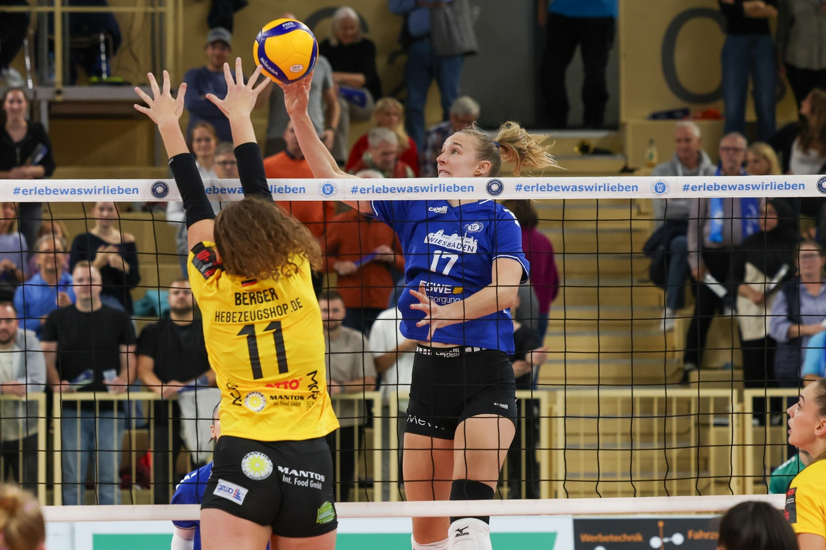 *Der VCW balgt sich mit den „Wölfinnen“*Foto: Detlef Gottwald | www.detlef-gottwald.de

**Über den VC Wiesbaden**

Der 1. Volleyball-Club Wiesbaden e.V. wurde 1977 gegründet und ist spezialisiert auf Frauen- und Mädchenvolleyball. Die professionelle Damen-Mannschaft ist seit 2004 ohne Unterbrechung in der   
1. Volleyball-Bundesliga vertreten und spielt ihre Heimspiele in der Sporthalle am Platz der Deutschen Einheit, im Herzen der hessischen Landeshauptstadt. Die bislang größten sportlichen Erfolge des VC Wiesbaden sind der Einzug in das DVV-Pokalfinale in der Saison 2012/2013 und 2017/2018 sowie die Deutsche Vizemeisterschaft in der Saison 2009/2010. Auch die erfolgreiche Nachwuchsarbeit ist Teil des VCW. Aktuell bestehen über 30 Nachwuchs-Teams, die in den vergangenen Jahren zahlreiche Titel bei überregionalen Volleyball-Meisterschaften sowie im Beachvolleyball erkämpften. Als Auszeichnung dafür erhielt der VC Wiesbaden im Jahr 2016 das „Grüne Band“ des Deutschen Olympischen Sportbundes (DOSB). Der VC Wiesbaden ist Lizenzgeber der unabhängigen VC Wiesbaden Spielbetriebs GmbH, die die Erstliga-Mannschaft stellt. Der Verein ist zudem Mitglied der Volleyball Bundesliga ([www.volleyball-bundesliga.de](http://www.volleyball-bundesliga.de/)) sowie des Hessischen Volleyballverbands (www.hessen-volley.de). Das Erstliga-Team wird präsentiert von dem Platin-Lilienpartner ESWE Versorgung (www.eswe.com).

*Text- und Bildmaterial stehen honorarfrei zur Verfügung – beim Bild gilt Honorarfreiheit ausschließlich bei Nennung des Fotografen. Weitere Pressemitteilungen und Informationen unter: www.vc-wiesbaden.de*